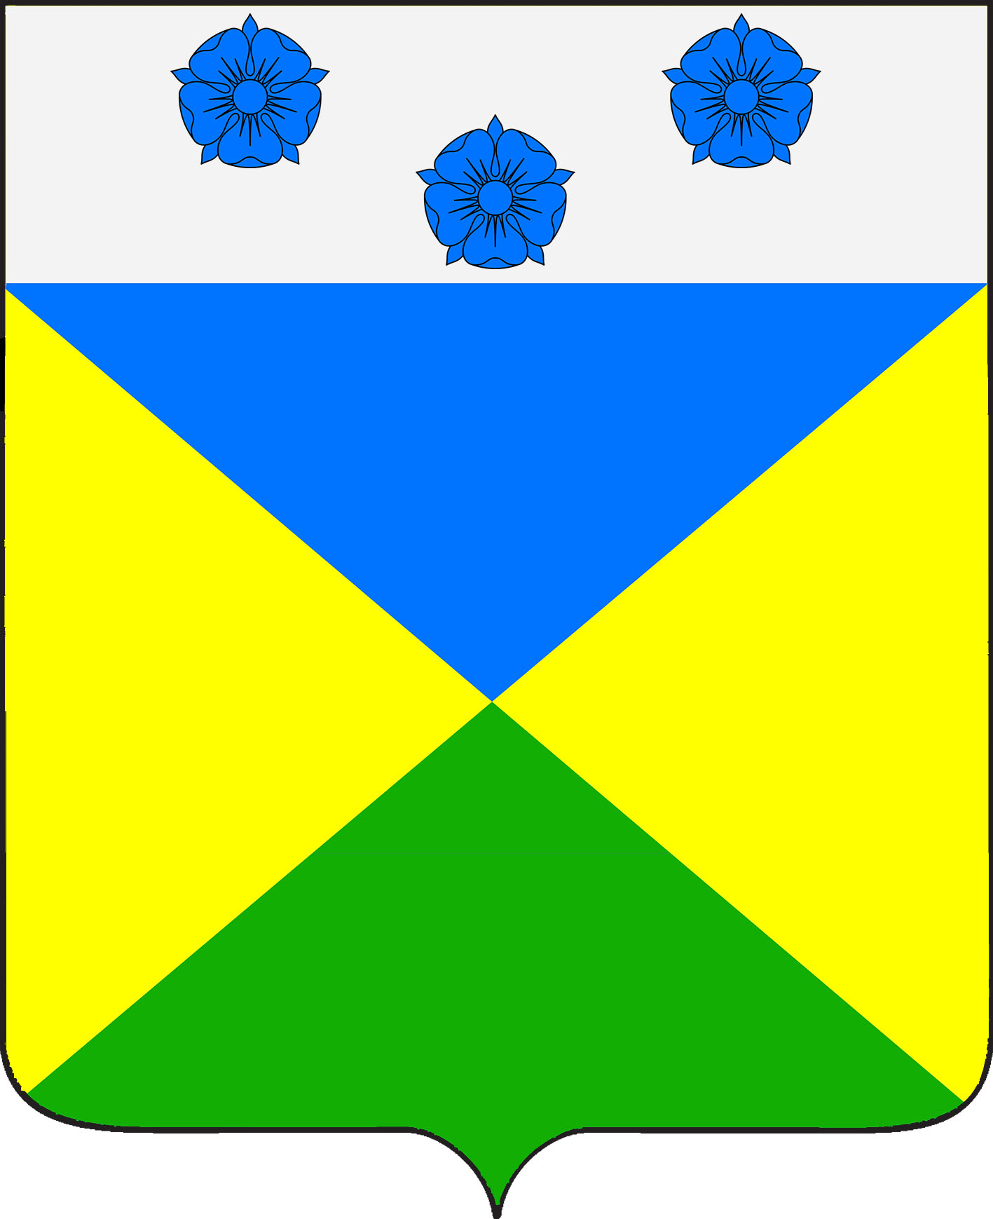

СОВЕТ ОТРАДО-ОЛЬГИНСКОГО СЕЛЬСКОГО ПОСЕЛЕНИЯ
ГУЛЬКЕВИЧСКОГО РАЙОНА

РЕШЕНИЕ

от 17.06.2024 № 1
село Отрадо-Ольгинское

О выборах депутатов Совета
Отрадо-Ольгинского сельского поселения
Гулькевичского района пятого созыва

В соответствии со статьей 10 Федерального закона от 12 июня 2002 г. № 67-ФЗ «Об основных гарантиях избирательных прав и права на участие в референдуме граждан Российской Федерации», статьей 6 Закона Краснодарского края от 26 декабря 2005 г. № 966-КЗ «О муниципальных выборах в Краснодарском крае», статьей 13 устава Отрадо-Ольгинского сельского поселения Гулькевичского района, Совет Отрадо-Ольгинского сельского поселения Гулькевичского района р е ш и л:
1. Назначить выборы депутатов Совета Отрадо-Ольгинского сельского поселения Гулькевичского района пятого созыва на единый день голосования 8 сентября 2024 года.
2. Администрации Отрадо-Ольгинского сельского поселения Гулькевичского района опубликовать настоящее решение в общественно-политической газете Гулькевичского района Краснодарского края «В 24 часа» в установленные избирательным законодательством сроки.
3. Контроль за исполнением пункта 2 настоящего решения возложить на депутатскую комиссию Совета Отрадо-Ольгинского сельского поселения Гулькевичского района по социальной политике, здравоохранению, депутатской этике, правам человека, образованию, культуре, спорту и молодежной политике.
4. Решение вступает в силу после его официального опубликования.

Председатель Совета
Отрадо-Ольгинского сельского
поселения Гулькевичского района Т.Н. Мавренкова

